КЛЯКСА

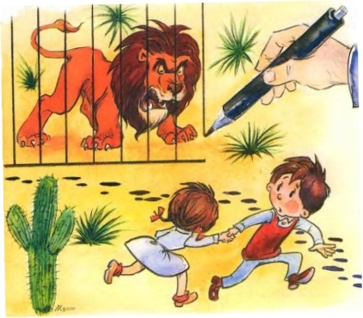Всё началось с неприятности. Ваня и Маша пришли к соседу Художнику посмотреть его рисунки. Вдруг Маша нечаянно опрокинула баночку с тушью прямо на альбом. Получилась большая безобразная клякса. Ребята заплакали, а Художник сказал: «Ничего, сейчас достану кляксовыводитель, и мы её…»  
Художник ушёл в другую комнату, а Клякса, представьте себе, ожила, захихикала и спряталась где-то среди страниц альбома.

Когда Художник принёс кляксовыводитель, кляксы уже не было. Она убежала туда… в альбом… - сказали Ваня и Маша.

– Клякса погубит все мои рисунки! – воскликнул Художник.

– Её во что бы то ни стало нужно поймать!

– Мы готовы её ловить, но как? – спросили ребята.

– А вот как! Сидите смирно!

Художник быстро-быстро нарисовал в альбом портреты Вани и Маши, потом взмахнул карандашом и произнес заклинание:  
– Мульти-мульти,  
Раз, два, три.  
И в альбоме  
Вы – внутри!

И когда он перевернул страницу альбома…

…Ваня и Маша очутились в сказочном лесу около избушки на курьих ножках. В избушку вели чёрные грязные следы, а из окошка с грохотом летела всякая утварь…

– Клякса здесь… - прошептал Ваня, - мы её подкараулим и…

Вдруг с воем, словно реактивный самолёт, прилетела в ступе Баба-Яга.

– Кто это тут хозяйничает?! Кто здесь безобразничает?! – закричала она, размахивая помелом.

Ребята спрятались в бочку, но Баба-Яга сразу их обнаружила и приказала Филину:

– Ты, Филька, пуще глаза своего сторожи их, а я большой котёл воды вскипячу, и мы их…

- Спасите! – закричал Ваня.

Перевернув страницу альбома, Художник спас ребят от страшной Бабы Яги, но бочка, к сожалению, оказалась в открытом море…

– Бочка дырявая… мы тонем! – запищали ребята.

– Не бойтесь, – сказал Художник и, несмотря на большие волны, несколькими штрихами нарисовал лодку.

– Теперь перебирайтесь сюда! – скомандовал он.

Ваня и Маша почувствовали себя в безопасности, но ненадолго: огромная чёрная Акула вынырнула из воды и погналась за лодкой. Художник пририсовал к лодке парус, но Акула не отставала... Пришлось перевернуть страницу... и ребята оказались посреди жаркой пустыни. По песку тянулись чёрные следы...

– Здесь была Клякса, – сказал Ваня.

Ребята пошли по следам и не заметили, как перед ними появился огромный Лев. Лев раскрыл пасть и громко зарычал...

– Спокойно. Я здесь! – раздался голос Художника. Рука его взмахнула карандашом, и Лев оказался в прочной клетке.. А ребята... — на следующей странице альбома.

— Где мы? — спросили они.

— Вы находитесь на неизвестной науке планете, которую я придумал, — сказал Художник и пририсовал детям скафандры с антеннами, чтобы они могли двигаться в неземной атмосфере.

Ваня и Маша с любопытством рассматривали незнакомый мир и вдруг заметили в небе странный летательный аппарат, который быстро к ним приближался. "Летающая тарелка" опустилась неподалёку, и из её люков со свистом выскочили существа, похожие на осьминогов, – обитатели этой планеты.

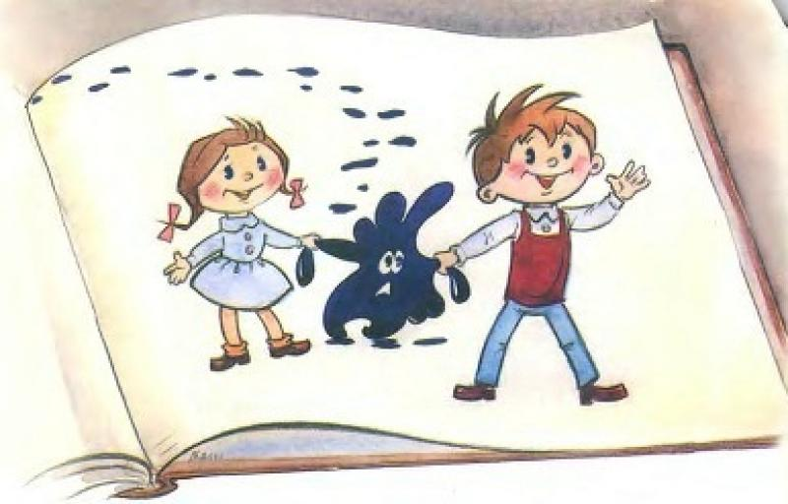– Уинпетриско сито бандо цютко, – бормотали они на своём языке, очевидно приветствуя Ваню и Машу.

– Марженгола! Стрикококо! – кричали жители планеты, танцуя вокруг детей.

– Смотри-ка, – тихо сказал Ваня Маше, – ведь один из них совсем чёрный!

– Клякса! – пискнула Маша.

Но было поздно – Клякса юркнула на следующую страницу.

– Да это же наш двор! Мы дома? – удивился Ваня.

– Ты угадал, – сказал Художник. – Я нарисовал наш двор и даже нашего дворника дядю Федю.

– Здесь была Клякса, – сказала Маша, – тут везде её следы.

– Я-то знаю, откуда эти пятна! – вдруг грозно закричал дядя Федя. – И знаю, кто тут безобразничает!

– Это не мы, дядя Федя! Это Клякса!

Художник хотел спасти ребят от дяди Феди, но на этой странице они угодили прямо на спину ужасного Змея Горыныча. Дядя Федя тоже почему-то попал сюда.

– Я вам всем покажу! Всех к порядку приучу! – кричал дядя Федя, размахивая метлой.

Змей Горыныч с ребятами на спине бросился наутёк... но дядя Федя догнал его. И досталось же Змею Горынычу!

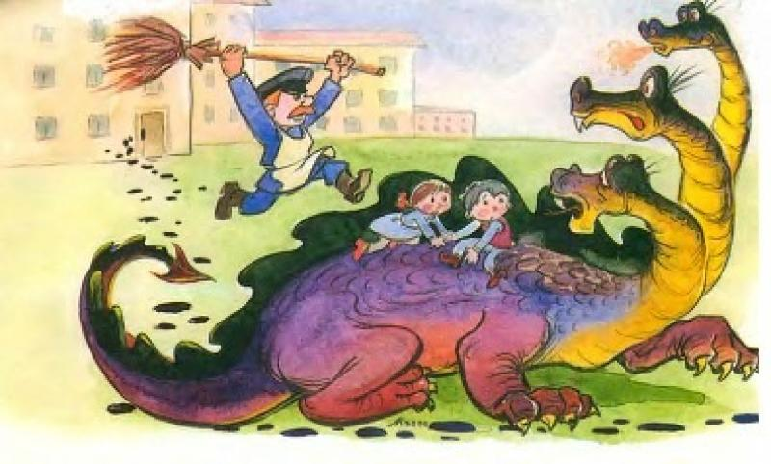А пока дядя Федя с ним расправлялся, Ване и Маше удалось улизнуть на другую страницу альбома. Там пришлось взбираться на крутые горы и отвесные скалы, и если бы не Художник, который нарисовал мостик через бездонную пропасть, ребята не попали бы на следующую страницу. Ура! Кляксу нашли и поймали только на самой последней странице.

– Молодцы! – сказал Художник, взмахнул волшебным карандашом и произнёс заклинание:

– Мульти-мульти,  
Пятью пять –  
И вы в комнате опять!

– Вы волшебник? Фокусник? – спросили ребята.

– Нет, я просто художник-мультипликатор!